1 | 3 | 5 | 1
- | - | - Стр. | 0 | 0
1660 |  | 1017

^{ИНН} 77223535 ^{КПП} ------1
Форма по КНД 1150058
Заявление о возврате суммы излишне уплаченного (взыcканного, подлежащего возмещению) налога (сбора, cтраховых взносов, пеней, штрафа)
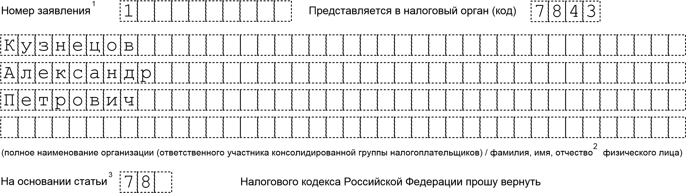
1 (1 - излишне уплаченную, 2 - излишне взысканную, 3 - подлежащую возмещению) сумму
1 (1 - налога, 2 - сбора, 3 - страховых взносов, 4 - пеней, 5 - штрафа)
в размере 31200 рублей
(цифрами)
 | 2017 |  |  | Код по ОКТМО 4 | 0 | 3 | 38 | 0 | 0
Налоговый (расчетный) период (код)4 ГД .00.0---
0 | 1 | 0 | 0 | 1 | 1 | 0 | 00 | 1 | 1
Код бюджетной классификации 182101020
Указанную сумму необходимо перечислить на счет в банке. ⁵
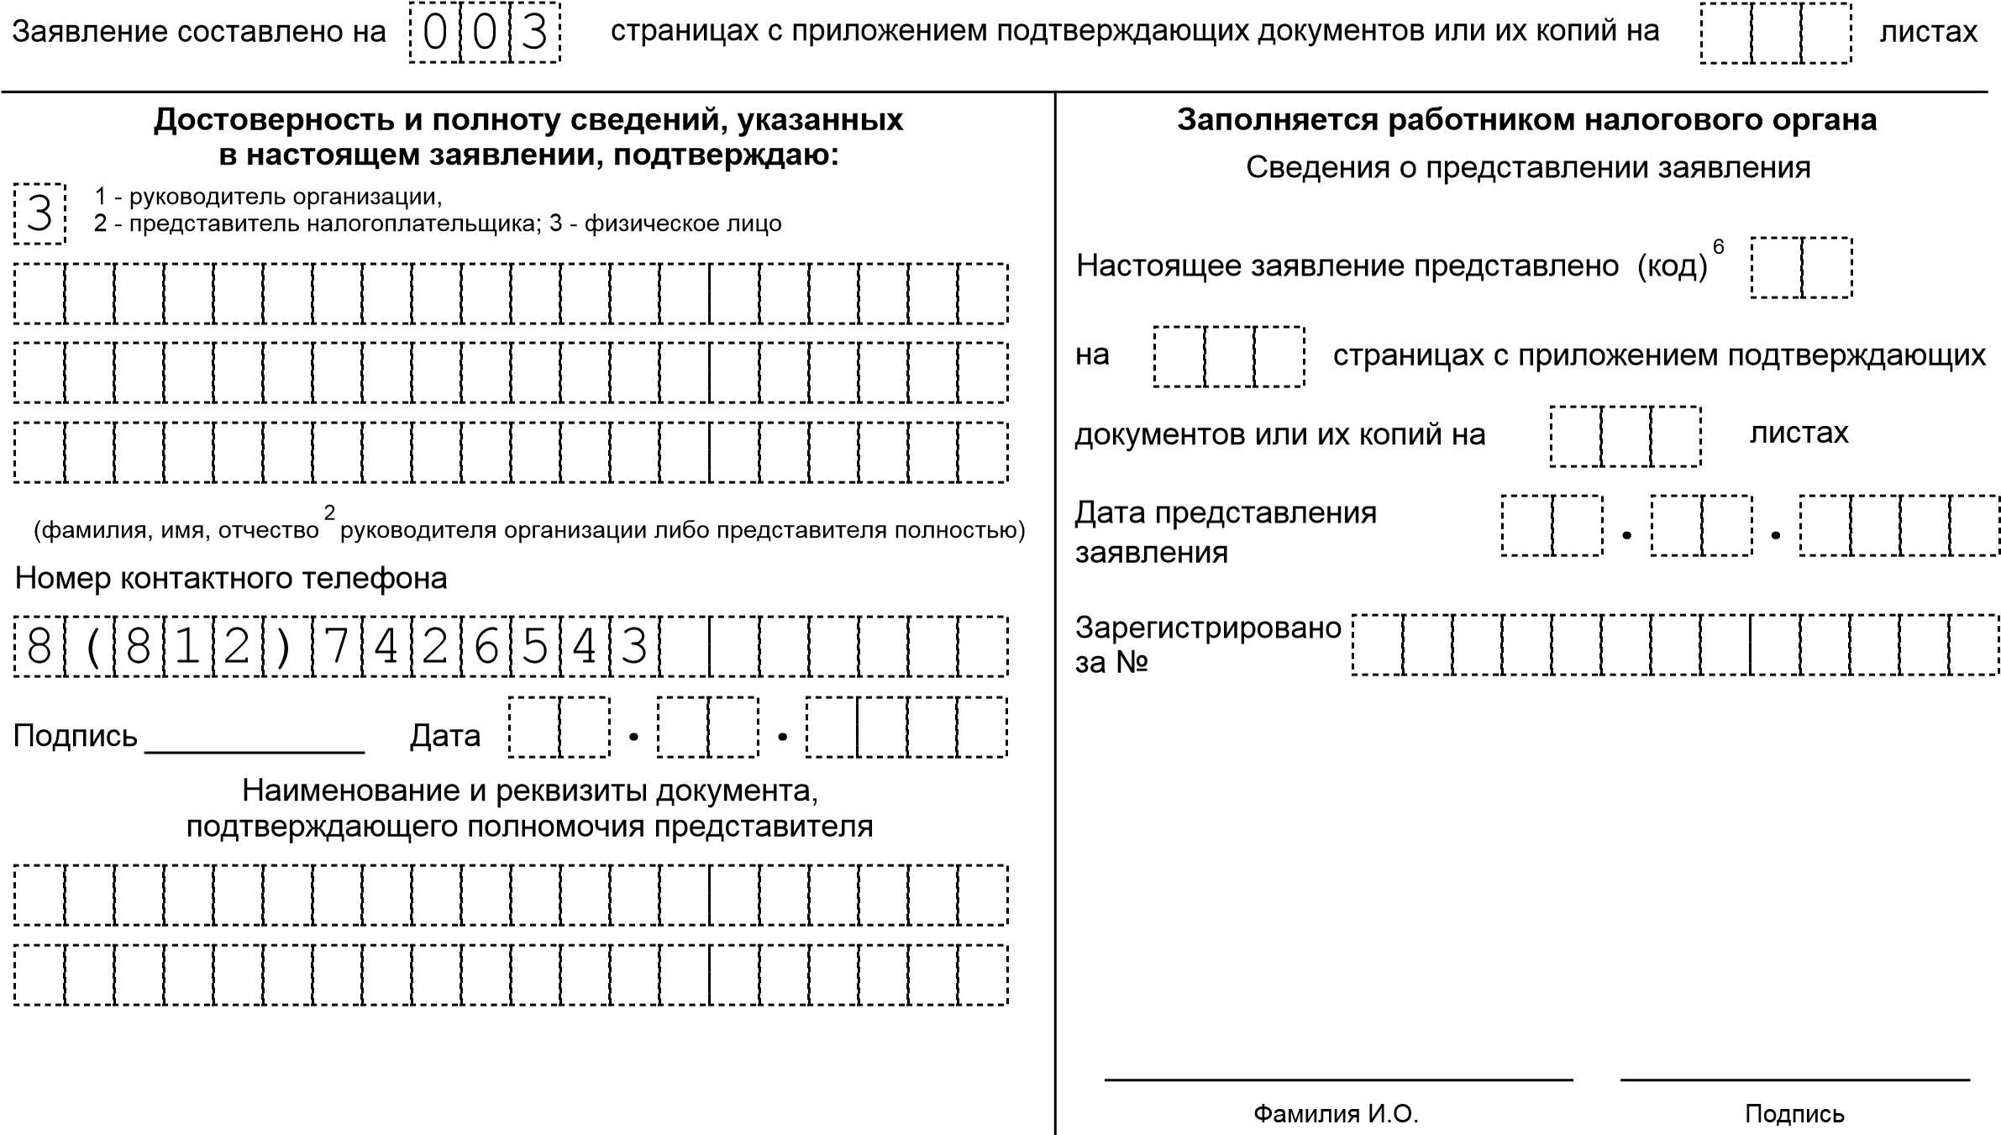
1 | 3 | 5 | 1
- | - | - Стр. | 0 | 0
1660 |  | 1024

^{ИНН} 77223535 ^{КПП} ------2
Фамилия КУЗНЕЦОВ И. А О. П

Продолжение страницы 001
Сведения о счете в банке
Наименование банка (кредитной организации)
Наименование счета
Т
е
к
у
щий
Корреспондентский счет
5 | 0 | 1 | 0 | 92100000000003 | 0 | 5
Банковский идентификационный код
0 | 5 | 2 | 3

06201
Номер счета 1 (1 - налогоплательщика, 2 - плательщика сбора, 3- плательщика страховых взносов, 4- налогового агента)
4 | 0 | 8 | 1 | 78109150042587 | 6 | 9
Получатель
2
(полное наименование организации (ответственного участника консолидированной группы налогоплательщиков) / фамилия, имя, отчество физического лица)
Сведения о документе, удостоверяющем личность: Код вида документа⁷ 21
Серия и номер 45 01 056300 Дата выдачи 12 .07 .2012
н | к | т- | П | е | тер | б | у | рг | а

^{Кем выдан} ОВД №40 г. Са
0 | 0
1660 |  | 1031
Стр. 3
Продолжение страницы 001 Сведения о физическом лице, не являющемся индивидуальным предпринимателем⁸
Фамилия ---------- _{И.} - _{О.} -

Сведения о документе, удостоверяющем личность:
Код вида документа⁹ | --
- | - | -- | - | - | - | - | - | - | - | -- | - | -
- | - | - | - | -- | - | - | -- | - | - | - | - | - | - | -

Серия и номер --------------Кем выдан -------------
- | -
- | - | - | - | - | -- | - | - | -- | - | - | - | - | - | - | -
------------
Дата выдачи --.--.----
Адрес места жительства (места пребывания) в Российской Федерации

- | - | - | - | -- | - | - | -- | - | - | - | - | - | - | -
Почтовый индекс ------ Регион (код)10
- | - | - | - | -- | - | - | -- | - | - | - | - | - | - | -

Район -------------
- | - | - | - | -- | - | - | -- | - | - | - | - | - | - | -
Город ------------Населенный пункт (село,
- | - | - | - | -- | - | - | -- | - | - | - | - | - | - | -
-------------
поселок)
Номер дома (владения) | --------
Номер корпуса (строения) | --------
Номер квартиры | --------
Улица (проспект, переулок) -------------
1

Указывается уникальный (порядковый) номер заявления от заявителя в текущем году.
2
Отчество указывается при наличии (относится ко всем листам заявления).
3
40
Указать статью Налогового кодекса Российской Федерации (78, 79, 176, 203, 333 ), на основании которой производится возврат.
4
Значение показателя налогового (расчетного) периода указывается с использованием десятизначного кода, разделенного знаками "." (точка) в 3-м и 6-м знакоместах. Первые два знака значения показателя предназначены для указания налогового (расчетного) периода следующим образом: "МС" - месячный; "КВ" - квартальный; "ПЛ" полугодовой; "ГД" - годовой.
В 4-м и 5-м знаках значения показателя налогового (расчетного) периода для месячного налогового (расчетного) периода указывается номер месяца текущего отчетного года (принимает значения от 01 до 12), для квартального - номер квартала (принимает значения от 01 до 04), для полугодового - номер полугодия (принимает значения от
01 до 02)
В 7 - 10 знаках значение показателя налогового (расчетного) периода указывается год.
При уплате налога, сбора, страховых взносов, пеней и штрафов либо представления налоговой декларации (расчета, расчета по страховым взносам) один раз в год 4-й и 5-й знаки значения показателя налогового (расчетного) периода заполняются нулями ("0"). Если законодательством о налогах и сборах установлены конкретные даты уплаты налога (сбора, страховых взносов) либо представления налоговой декларации (расчета, расчета по страховым взносам), то в значении показателя налогового (расчетного) периода указывается соответствующая дата.
Например: "МС.02.2016"; "КВ.01.2016"; "ПЛ.02.2016"; "ГД.00.2016"; "04.09.2016".
6
01 - на бумажном носителе (по почте); 02 - на бумажном носителе (лично); 03 - на бумажном носителе с дублированием на съемном носителе (лично);
04 - по телекоммуникационным каналам связи с электронной подписью; 05 - другое; 08 - на бумажном носителе с дублированием на съемном носителе (по почте);
09 - на бумажном носителе с использованием штрих-кода (лично); 10 - на бумажном носителе с использованием штрих-кода (по почте).
7
21 - паспорт гражданина Российской Федерации.
8
Не заполняется, если указан ИНН.
9
21 - паспорт гражданина Российской Федерации; 03 - свидетельство о рождении; 07 - военный билет; 08 - временное удостоверение, выданное взамен военного билета;
10 - паспорт иностранного гражданина; 11 - свидетельство о рассмотрении ходатайства о признании лица беженцем на территории Российской Федерации по существу;
12 - вид на жительство в Российской Федерации; 13 - удостоверение беженца; 14 - временное удостоверение личности гражданина Российской Федерации;
15 - разрешение на временное проживание в Российской Федерации; 18 - свидетельство о предоставлении временного убежища на территории Российской Федерации;
23 - свидетельство о рождении, выданное уполномоченным органом иностранного государства; 24 - удостоверение личности военнослужащего Российской Федерации;
91 - иные документы.
10
Код региона указывается в справочнике "Коды субъектов Российской Федерации" согласно приложению № 3 к Порядку заполнения налоговой декларации по водному налогу, утвержденному приказом ФНС России от 09.11.2015 № MMВ-7-3/497@ (зарегистрирован Министерством юстиции Российской Федерации 26.01.2016, регистрационный номер 40785).

НАЛОГИЯ

Как получить правильное заявление на возврат

Мы разместили на веб-сайте этот образец, но значительно быстрее, проще и надежнее заполнить декларацию 3-НДФЛ и заявление на возврат налога на веб-сайте Налогия. Дело в том, что даже в схожих на первый взгляд случаях для разных ситуаций и регионов различные части декларации (например, различные коды) могут отличаться. Веб-сайт Налогия сформирует для Вас правильную декларацию и заявление на возврат:

- Вам нужно будет только ответить на простые понятные вопросы, которые Вы увидите на экране, вместо запутанных вопросов бланка.

- Программа сама подберет листы, нужные для Вашей ситуации.

- Программа сама вставит правильные коды и рассчитает итоговые показатели.

- Программа сама сформирует заявление на возврат

Попробовать бесплатно можно здесь:

WWW.NALOGIA.RU

Инструкция по подаче

Не забудьте, пожалуйста, перед подачей декларации сделать следующее:

- Скрепить листы. Скреплять листы нужно таким образом, чтобы скрепки не заходили на поля с информацией, штрих-коды и тому подобное.
- Приложить документы, в случае если они есть. Например, документы, подтверждающие право на налоговый вычет.
- Подписать каждый лист и проставить дату цифрами в формате "ДД.ММ.ГГГГ" в нижней части каждого листа. Обратите, пожалуйста, внимание, что подпись и дату нужно проставлять и на первом листе, но в местах, которые отличаются от других листов, то есть над надписью "Наименование документа, подтверждающего полномочия представителя" (в левой нижней части листа).
- Указать на первом листе число листов, на которых прилагаемые к декларации документы (все документы, включая заявление, если оно есть), в поле "страницах с приложением подтверждающих документов или их копий на ___ листах". Это трехзначное поле над горизонтальной линией, проходящей через весь лист. В трехзначном формате, например, "015". В случае, если документов нет, поставьте прочерк через все три ячейки этого поля.

НАЛОГИЯ (WWW.NALOGIA.RU)

